**东北石油大学学生补修申请操作指南**

一、登录东北石油大学教务管理系统，学生账号和初始密码为学号

二、选课报名》补重修报名,学年学期选择“2020-2021-2”，点击报名按钮 (如下图)

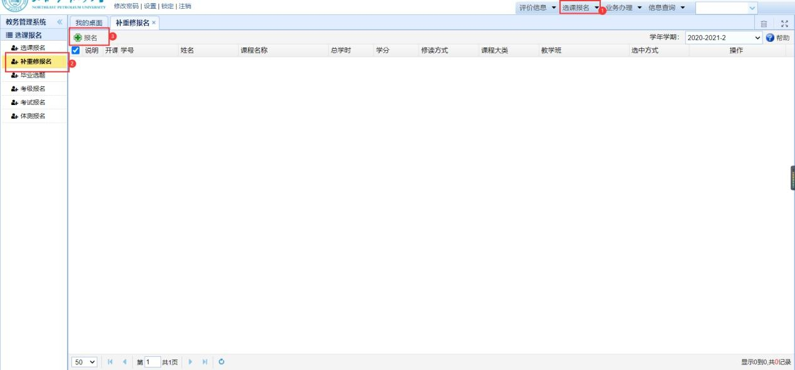

三、选择需要补修的课程，点击下一步按钮(如下图)（**此页面加载需要几分钟时间请耐心等待**）

注意：1、灰色底色的课程不可选；2、学生课表中已存在的课程及成绩单中有不通过记录的课程不可申请补修

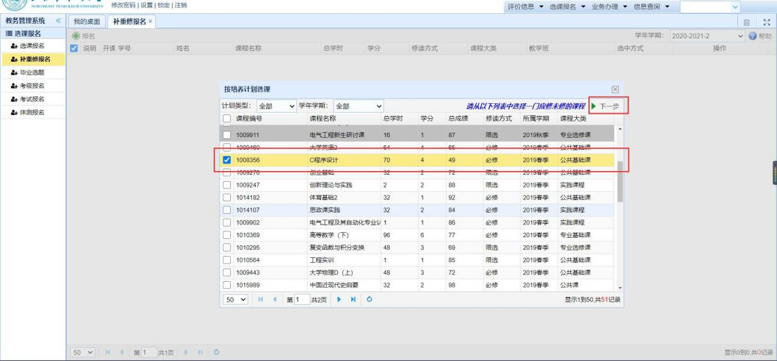

四、选择想报名加入的教学班，点击对应教学班的课程名称（蓝色字体）即可查看该课程的上课时间（如下图）

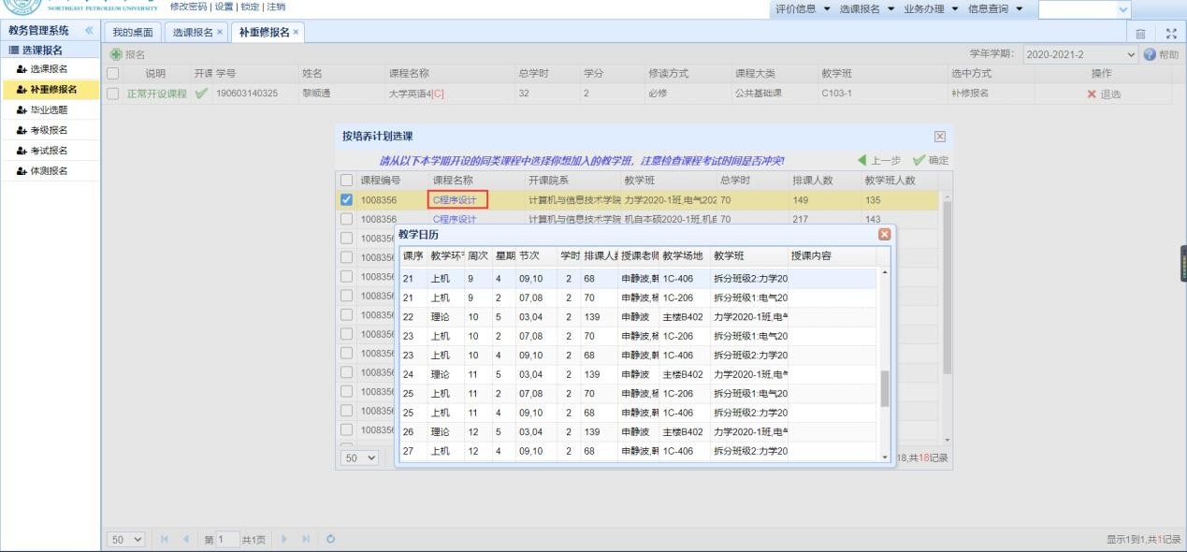

五、学生确认好补修课程的上课时间满足个人需求后再勾选想报名加入的教学班， 然后再点击确定按钮，即可报名成功。(如下图)

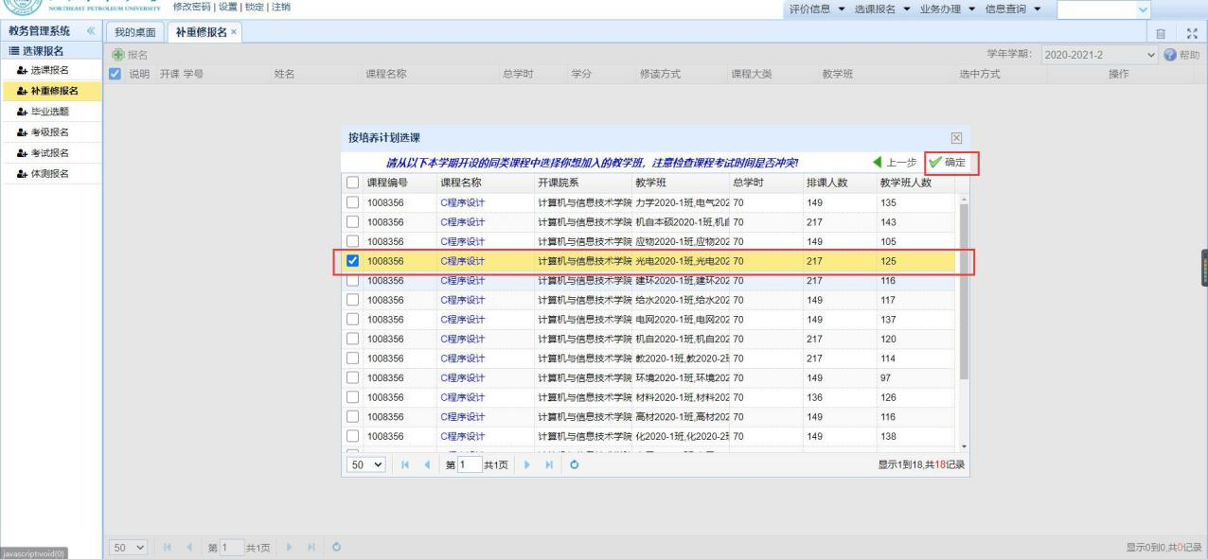

六、如补修课程与学生上课课程有冲突会有提示，如确认好要忽略课程冲突，直接点击确定按钮

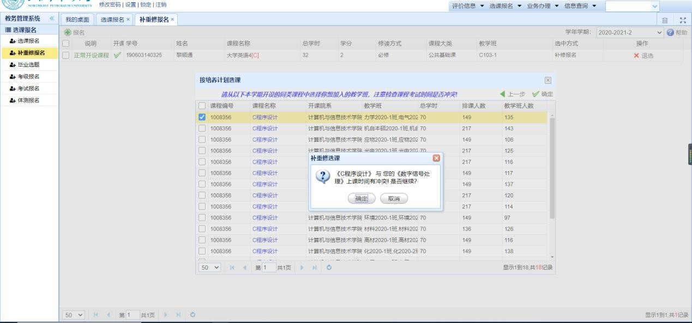

七、申请操作成功后静待审核，在补修申请审核通过之前允许退选，审核通过后不可退选，退选操作直接点击“退选”即可

注：退选的课程在课表中会有短暂留存时间，一般对补选其他课程没有影响，如要选的课程与已退选的课程时间冲突，直接忽略冲突。

